**大阪府離婚前後の親支援講座**

ひとり親交流サークル



発表者：一般社団法人 ひとり親支援協会（エスクル）

代表理事 今井 智洋

～本日のプログラム～

・自己紹介  
・ひとり親交流サークル「エスクル」とは？

・ひとり親支援協会とは？

## ・ひとり親当事者からの経験談

・エスクルの使い方

・エスクル、堺市より情報提供

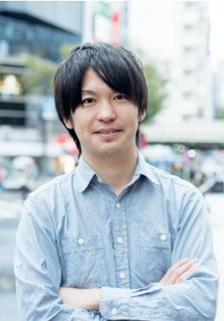～自己紹介～

**今井 智洋（いまい ともひろ）@ともにい**

三世帯同居で、おばあちゃん子（**死別シングルマザー**）

現在大阪府在住、サラリーマンをしながら活動

**『孤立』した経験。精神疾患で１年半の休職**

2018年9月よりひとり親を『孤立』から守るため活動開始大阪から全国に広がる（海外も含め全国のひとり親が参加）

パラレルキャリア。私自身も仕事やキャリアなど悩んでいる

ひとり親交流サークル「エスクル」とは？

# オンライン交流会・相談会、オフ会など

ひとり親交流サークル「エスクル」とは？

**ひとり親家庭を『孤立』から守るための活動**

・シングルマザー、シングルファーザー、ひとり親予定者

・離婚・死別・未婚の母、DV、モラハラ、障害(児)、不登校、ワンオペ育児、異性の子をもつ、思春期・反抗期など課題別、職業別など多様なグループ

・全国・海外在住の12,000名のひとり親が登録（2024年6月末現在）  
・オンラインとリアルで様々なテーマの交流会や相談会を開催

一般社団法人ひとり親支援協会とは？

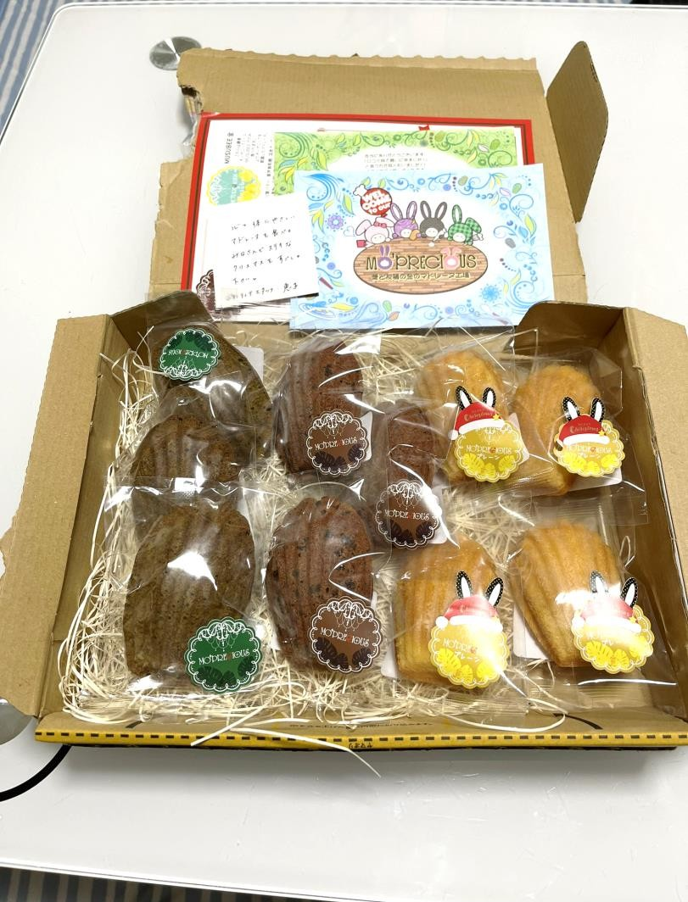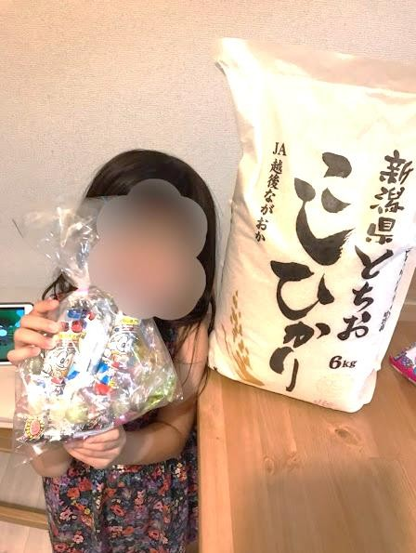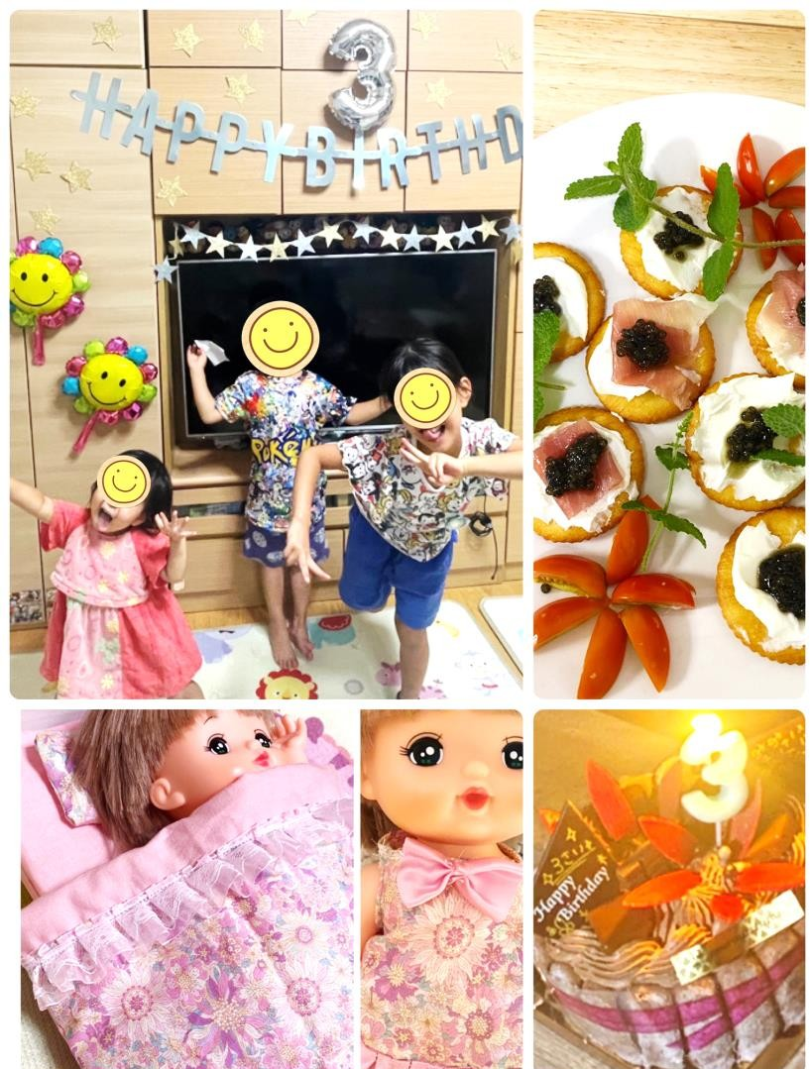**物品の全国宅配、誕生日お祝い、食糧・学習・スポーツ支援等**

**等**

一般社団法人ひとり親支援協会とは？

# ひとり親家庭の生活向上にかかる活動

・お役立ち情報の発信（食料・生理用品提供、学習支援など）

・座談会・講演会・講座・セミナー・会議の運営

・調査・研究、普及・啓発、政策提言

・ひとり親のキャリア支援、職場の理解向上の働きかけ

・その他ひとり親に関わる活動など

# ひとり親当事者からお話を伺う

大阪府子どものためのパパママ講座

　　～離婚前後に子どものために考えること～

シングルマザーとしての歩み

養育費について

一般社団法人ひとり親支援協会

エスクルメンバー　かっちゃん

目次

3

養育費について

2

離婚歴

1

自己紹介



1 自己紹介

**かっちゃん**

・離婚のシングルマザー

・小学６年生の男の子

・両親と同居

専門学校を卒業後パティシエになる。出産を機に

転職。不動産の会社で営業職に就く。母の体調が 悪化したため退職。状況を整え、現在はフルリモートで医療系IT会社の労務経理を担当。

**離婚後の生活**

離婚後は息子と2人暮らしを始め、資格を取得し短時間労働からフルタイムに切り替える。小学校入学を期に両親と同居を開始。

**離婚に至った経緯**

元夫と元夫の家族に対して、お金のことで不信感が募り、徐々に関係が悪化。話し合 いの結果、息子が年少の頃 に離婚。

2 離婚歴

3-1 養育費について

**養育費請求調停**



申

立

必要書類の準備、

申立先の確認

調

停

２時間程度、個別

に聞き取り

夫婦間の協議で取り決めるも、不払いに。

合

意

夫婦同室にて取り

決め内容を確認

公正証書にしていなかっとこともあり、

申立てを行い約４ヶ月の調停期間を経て

合意に至る。上司の言葉が

申立てをするきっかけに。



3-2 養育費について



**強制執行　　　　　　　　　　　　任意弁済**

調停成立後、しばらくして支払いが無くなったため、強制執行を行い将来分の養育費まで給料を差し押える。

相手の職場から本人に話があり、支払いが再開される。支払いがあった部分について一部取り下げを行う。

**大事だと感じたこと**

2

協力を得る

3

息抜きをする

1

情報を得る

|  |  |  |
| --- | --- | --- |
| 課題の解決や生活基盤を 作るために、必要な情報 を集めることが大事です。受け身でも情報が得られ るよう、配信サービスを 利用するのもひとつです。 | 1人で抱え込まず助けを求めて環境を整えることが必要です。信頼できる人や自治体に頼ってみま  しょう。 | どうしても無理をしてしまうと思います。できる限り生活の中に楽しみや癒しを取り入れて、小さな余裕が持てると明日も頑張ろうと思えます。 |

ご参考

### **令和6年度最高裁委嘱無料調停手続相談**

**サンスクエア堺（A棟2階 第2会議室）**

**実施日：10/30（水）時間：10:00～16:00**

事前申込みは不要です。お気軽にご相談ください。

**こども家庭庁**

ひとり親家庭 暮らし応援サイト

**法務省**

養育費請求調停 簡単な申立書

**裁判所**

裁判手続 家事事件Q&A









不安な時期もありました。

　　　　　　でも、一歩ずつ進めば何とかなりました。

　　　　　　　　　　　　　　　　　・・・・・・・・・

ここまで、ご清聴いただきありがとうございます。

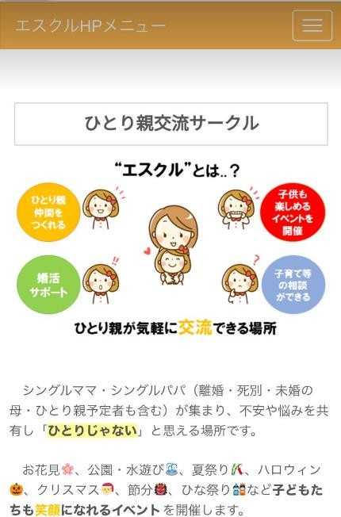

**エスクルの使い方（HPご案内）**

* イベントスケジュール
* お役立ち情報
* アンケート調査・政策要望
* ひとり親LINEグループ
* ひとり親データベースなど



エスクルの使い方

（HPご案内）

